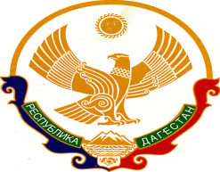

РЕСПУБЛИКА ДАГЕСТАН
СОБРАНИЕ ДЕПУТАТОВ МО «БЕЖТИНСКИЙ УЧАСТОК»
368410, Республика Дагестан, Цунтинский район, с. Бежта
т.: (872 2)55-23-01, 55-23-02, ф. 55-23-05, bezhta-mo@mail.ru, admin@bezhta.ru

РЕШЕНИЕ

от «25» декабря 2015 г. № 07

О внесении изменений в Устав
МО «Бежтинский участок» на 2016г.

Согласно ст. 29 Устава МО «Бежтинский участок» Собрание депутатов МО «Бежтинский участок» выносит

РЕШЕНИЕ:

- В связи с приведением Устава МО «Бежтинский участок» в соответствие с законодательством Республики Дагестан в ст. 43 Устава МО «Бежтинский участок» удалить пункт д) (надбавка за ученую степень и почетное звание).
- Данное решение разместить на официальном сайте администрации МО «Бежтинский участок» в сети Интернет.

Председатель Собрания депутатов
МО «Бежтинский участок Курбанов С.З.

